**Tarte tropézienne**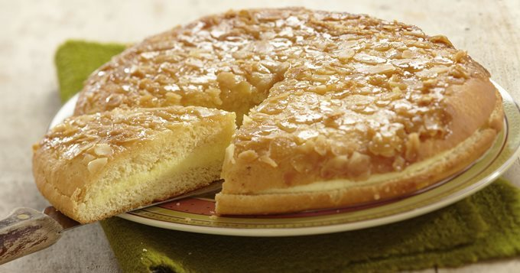

|  |  |
| --- | --- |
| Quantité | 6 Personne(s) |
| Préparation | 40 min |
| Cuisson | 35 min |
| Repos | 4 h |

**Ingrédients pour Tarte tropézienne**

* farine : 320 g
* oeuf : 4
* jaune d'oeuf : 3
* beurre : 200 g
* sucre en poudre : 210 g
* sucre cristallisé : 50 g
* levure de boulanger : 10 g
* vanille : 1 gousse
* lait : 40 cl
* sel

**Préparation pour Tarte tropézienne**

1 Délayez la levure dans un 1/2 verre d'eau tiède et mélangez-la avec 100 g de farine, laissez reposer, dans un endroit tiède pendant 2 heures, jusqu'à ce que le levain ait doublé de volume.

2 Préchauffez le four th.6 (180°C).

3 Disposez 200 g de farine sur la table et creusez-la en fontaine, mettez-y au centre 2 œufs entiers, 50 g de sucre en poudre, une pincée de sel et 60 g de beurre ramolli. Travaillez bien tous ces éléments puis incorporez-y le levain. Pétrissez longuement la pâte. Roulez-la en boule et mettez-la dans une terrine, couvrez d'un linge et laissez reposer 2 heures dans un endroit tiède.

4 Beurrez un moule à tarte, étalez la pâte au rouleau à pâtisserie et foncez-en le moule. Badigeonnez le fond de tarte avec un jaune d'œuf et saupoudrez de sucre cristallisé, enfournez pendant 25 min.

5 Pendant ce temps, préparez la crème pâtissière : faites bouillir le lait avec la gousse de vanille. Dans une terrine, mélangez 2 jaunes d'œufs, 100 g de sucre en poudre et 20 g de farine. Incorporez-y 50 g de beurre ramolli et travaillez bien tous ces éléments. Versez par-dessus le lait bouillant sans cesser de remuer au fouet. Versez la préparation dans une casserole à fond épais et faites épaissir à feu doux, toujours en remuant, pendant quelques minutes.

6 Laissez refroidir.

7 Préparez alors la crème au beurre : versez 60 g de sucre en poudre et 1 c. à soupe d'eau dans une petite casserole, faites cuire au filé (110°C). Versez le sirop sur 2 jaunes d'œufs et battez énergiquement au fouet pendant quelques minutes. Ajoutez le reste de beurre en pommade et travaillez bien tous ces éléments. Incorporez la crème au beurre à la crème pâtissière et mélangez-les intimement. Retirez la brioche du four et laissez-la refroidir.

8 Coupez-la horizontalement en deux, garnissez avec la crème et régalez-vous.